Tutorial: Espectros de hidrógeno del Sol

Descripción: Este tutorial de indagación guiada introduce a los estudiantes los modelos cuánticos básicos del átomo (como el modelo de Bohr para el hidrógeno) y en los niveles de energía cuánticos, utilizando como contexto las primeras observaciones del espectro solar.

Conceptos previos:
● Comprender cómo la luz blanca visible puede concebirse como un espectro continuo.
● Comprender que cada elemento se caracteriza por líneas espectrales de emisión y absorción únicas.
● Estar familiarizado con la idea de que la luz puede tratarse como si estuviera compuesta por «paquetes» discretos de energía —o fotones— y de que la energía de un fotón se expresa en función de la constante de Planck (“h”) y de la frecuencia de la luz (o, alternativamente, como c/λ, donde λ es la longitud de onda de la luz y c es la velocidad de la luz en el vacío).

Tutorial: Espectros de hidrógeno del Sol

Espectros atómicos
A diferencia de las fuentes de luz que presentan un espectro continuo, como las bombillas incandescentes, las lámparas que funcionan haciendo pasar corrientes eléctricas a través de gases elementales emiten luz únicamente a longitudes de onda específicas. Sus espectros constan de líneas nítidas y discretas. A continuación, se ilustran ejemplos de estos espectros de emisión para el sodio, el nitrógeno, el hidrógeno y el oxígeno. El espectro de absorción correspondiente a cada elemento muestra cómo los átomos de dicho elemento absorben solo longitudes de onda de luz específicas.

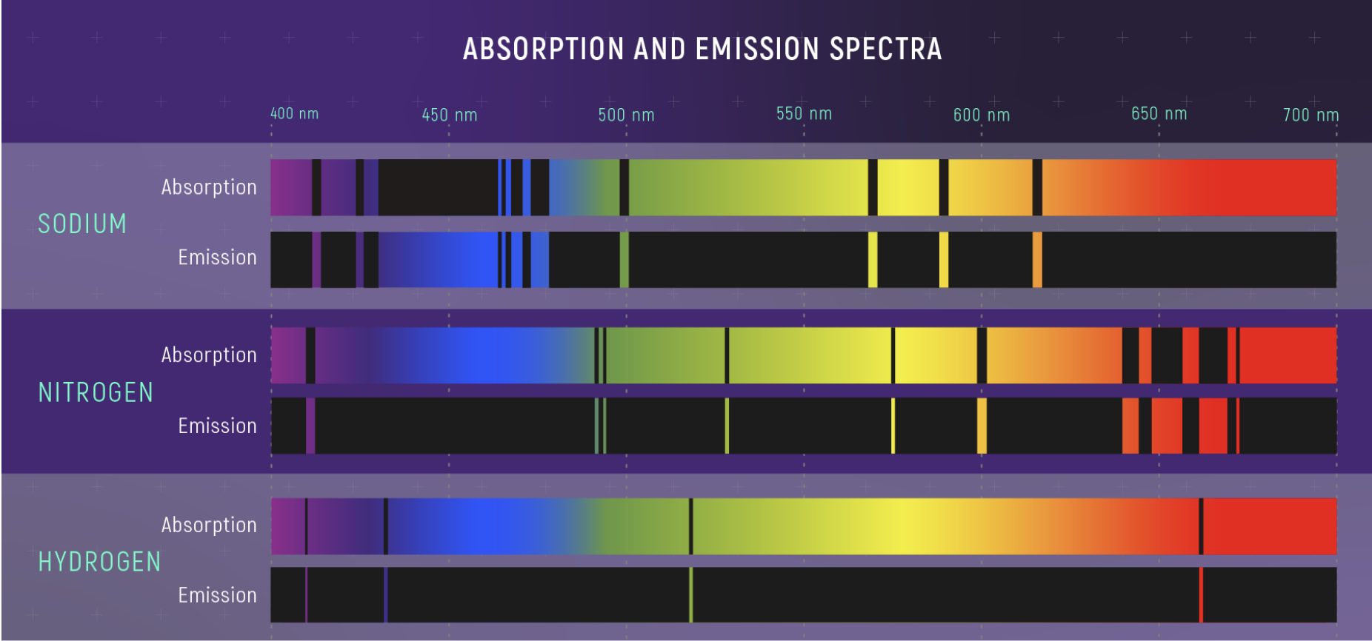
Fuente: NASA

- Los físicos suelen referirse a los espectros de absorción y emisión como «huellas dactilares» que pueden utilizarse para detectar la presencia de determinados elementos o moléculas (por ejemplo, en estrellas, nubes interestelares o atmósferas de exoplanetas). Justifica esta idea basándose en la figura anterior.

Los intentos de explicar los espectros atómicos no tuvieron éxito hasta que se produjo un avance decisivo a principios del siglo XX. Max Planck propuso que la luz podía transmitir energía en “fragmentos” que denominó “cuantos”. La cantidad de energía de los cuantos no era arbitraria, sino directamente proporcional a la frecuencia de la luz. Esta idea —que la luz estaba compuesta por partículas discretas que hoy llamamos fotones— resultó revolucionaria. Niels Bohr aplicó el concepto cuántico —pues, a escala atómica, todo se presenta en diminutos “fragmentos”— para desarrollar un modelo que explicaba las características fundamentales del espectro de emisión del hidrógeno.

Ahora realizarás experimentos simulados con diferentes lámparas de descarga atómica utilizando la simulación de PhET Luces de neón y otras lámparas de descarga. (https://phet.colorado.edu/es/simulations/discharge-lamps). Abre y ejecuta la versión de la simulación compatible con navegadores mediante CheerpJ.

A. Dedica unos cinco minutos a explorar la simulación. Enumera tres cosas que observes o sobre las que te preguntes.

Durante el resto del tiempo que utilizas esta simulación, emplea la siguiente configuración:
- Selecciona la pestaña “Muchos átomos” en la parte superior izquierda.
- Ajusta la batería o a 30,0 V.
- Selecciona “Continuo” en “Producción de electrones” y desplaza el control deslizante de hasta el 100 %.
- Por último, en la esquina inferior derecha de la pantalla, selecciona la opción “Espectrómetro”.

- Tras ajustar los parámetros de la simulación según se ha indicado anteriormente, selecciona “Hidrógeno” como tipo de átomo. Deja que la simulación se ejecute el tiempo suficiente para que el espectrómetro registre cuatro (4) líneas de emisión visibles.

1. En el espacio a continuación, registra las ubicaciones aproximadas y los colores de las líneas de emisión del hidrógeno.

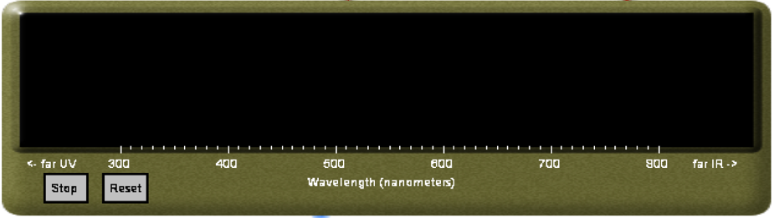

2. Compara las líneas de emisión de la simulación con las que se muestran para el espectro de emisión del hidrógeno en la Fig. 1(b). ¿Concuerdan los resultados de la simulación con lo que muestra la figura?

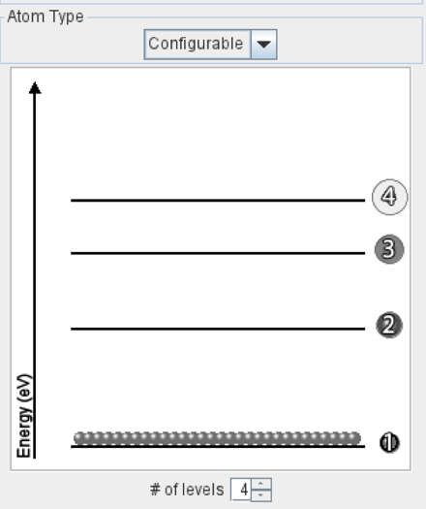
C. Ahora, reduce la “Producción de electrones” al 0 % y cambia el “Tipo de átomo” de “Hidrógeno” a “Configurable”. Aquí, tú y tus compañeros configurarán su propio átomo “hipotético”. Crea una configuración de niveles de energía con cuatro (4) niveles que se asemeje lo más posible a la configuración que se muestra a la derecha. Al hacerlo, observa que la diferencia de energía entre los niveles 2 y 3 es menor que la diferencia entre los niveles 1 y 2. Del mismo modo, la diferencia de energía entre los niveles 3 y 4 es menor que la existente entre los niveles 2 y 3.

Una vez que hayas configurado los niveles de energía de tu átomo «hipotético», ¡NO ejecutes la simulación todavía! 😊

1. Antes de ejecutar la simulación, predice primero cuántas líneas de emisión aparecerán en tu espectrómetro. Comenta tu predicción con tus compañeros.
Antes de comprobar tu predicción, considera la siguiente conversación entre dos estudiantes:

Estudiante n.º 1: “Habrá cuatro líneas de emisión, una para cada nivel de energía, ¿verdad?”

Estudiante n.º 2: “Creo que, en cambio, solo habrá tres líneas de emisión: una para la transición del nivel 2 al nivel 1, otra para la del nivel 3 al nivel 2 y una más para la del nivel 4 al nivel 3”.

¿Estás de acuerdo con el estudiante n.º 1, el estudiante n.º 2 o con ninguno de los dos? Explica.

2. Ahora puedes comprobar tu predicción: mueve el control deslizante de “Producción de electrones” del 0 % al 100 % y observa el espectrómetro mientras se ejecuta la simulación. Dibuja el espectro de líneas de emisión resultante en el espacio de abajo.

¿Observas el número de líneas de emisión predicho en el nuevo espectro de emisión? Si es así, ¡bien hecho! Si no, ¡no pasa nada! Sin embargo, resuelve con tus compañeros la discrepancia entre tu predicción y las observaciones obtenidas en la simulación.

Estados de energía atómica y espectros
La idea de la cuantización —utilizada para describir la energía como «fragmentos» discretos— revolucionó la física de principios del siglo XX. Este concepto se aplicó a los fotones de luz y pronto se extendió al estudio del comportamiento de los electrones en los átomos. Niels Bohr desarrolló un modelo del átomo de hidrógeno en el que el electrón solo existe en niveles de energía específicos, «saltando» de un nivel a otro. Cada transición requiere un único fotón con la energía exacta correspondiente a la diferencia entre los niveles, lo que implica que solo pueden absorberse o emitirse frecuencias o longitudes de onda de luz específicas. Los cálculos realizados con este modelo coincidían con los espectros básicos del hidrógeno, lo que le valió a Bohr el Premio Nobel en 1922.

A. ¿Cómo funcionan los niveles de energía discretos?

En el átomo, la carga nuclear positiva y la carga negativa de los electrones interactúan mediante la fuerza electromagnética. Veamos una analogía utilizando la gravedad.

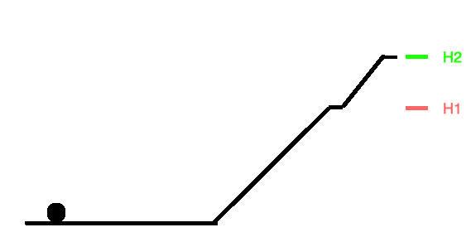
Considera la situación representada en el diagrama de vista lateral de la Fig. 1. Un pequeño disco de hockey se encuentra sobre una rampa sin fricción. A dos alturas diferentes, H1 y H2, hay una repisa muy estrecha cuya anchura es exactamente igual a la del disco. Podemos suministrar al disco un único impulso de energía en forma de energía cinética. La masa del disco es m y la aceleración debida a la gravedad es g. Por tanto, para alcanzar una altura determinada y, el disco debe partir con una energía cinética mgy. Supongamos que, si el disco se desliza hacia un estado inferior —como al bajar al suelo o al pasar de H2 a H1—, libera su energía cinética restante en forma de fotón.

Fig. 1: Análogo gravitatorio que muestra un pequeño disco en la base de una rampa con dos «escalones» permitidos a las alturas H1 y H2.

1. Partimos con el disco a nivel del suelo y le damos un impulso de energía. ¿Qué le sucede al disco si recibe una cantidad de energía mgy para la cual:
- y es menos que H₁? • y es entre H₁ y H₂?

- y es exactamente igual a H₁? • y es exactamente igual a H₂?

Ahora, imagina que la energía para empujar el disco proviene de la luz y que, además, disponemos de un gran número de discos y rampas idénticos en una habitación oscura. (Podemos suponer que cada disco es muy pequeño, al igual que H1 y H2). La fuente de luz proporcionará un espectro continuo, y podemos asumir que existe un fotón para cada frecuencia. Si un disco absorbe un fotón, adquiere esa energía y asciende por la rampa.

Recuerda que la energía de un fotón puede expresarse como Eγ = hf, donde h es la constante de Planck y f es la frecuencia de la luz, o bien como Eγ = hc/λ, donde c es la velocidad de la luz en el vacío y λ es la longitud de onda de la luz.

2. El siguiente diagrama muestra qué sucede con el espectro de la luz que incide sobre nuestra gran cantidad de discos: se absorben dos frecuencias de luz específicas, cada una correspondiente a una transición distinta.


¿Cómo se explica que la línea oscura correspondiente a la transición de H2 al estado fundamental se encuentre en la zona verde del espectro, mientras que la de H1 al estado fundamental se sitúa en la zona roja? Utiliza tus conocimientos sobre las energías de los fotones y las longitudes de onda de la luz para dar la explicación.

3. En nuestro experimento mental, también podemos imaginar que el disco emite un fotón (que es detectado por un espectrómetro) cuando pasa de un nivel de energía superior a uno inferior. Estos fotones servirían para formar un espectro de emisión de nuestro sistema de discos.

Consideremos a tres estudiantes que discuten sobre la línea de emisión que se produciría cuando un disco realiza una transición de H₂ a H₁:

Estudiante 1: La frecuencia del fotón se situará hacia el lado azul de la línea H₂, ya que es la suma de H₁ y H₂.
Estudiante 2: La frecuencia del fotón debería situarse entre las líneas H₁ y H₂, ya que la transición se produce entre esos dos estados.
Estudiante 3: Creo que el fotón debería situarse hacia el lado rojo de la línea H₁, ya que la diferencia de energía entre H₁ y H₂ es menor que la existente entre H₁ y el nivel fundamental.

¿Con qué estudiante estás de acuerdo? Comenta tu razonamiento con tus compañeros.

Deténte aquí para que un instructor visite tu grupo y revise los resultados obtenidos hasta el momento.

B. Exploración del espectro de emisión del hidrógeno

En esta sección simularemos la medición del espectro de emisión del hidrógeno utilizando la simulación de PhET “Modelos del átomo de hidrógeno” (https://phet.colorado.edu/es/simulations/models-of-the-hydrogen-atom/about).

- Abre la simulación e interactúa con ella durante unos cinco minutos. Enumera tres cosas que observes o que te generen curiosidad.
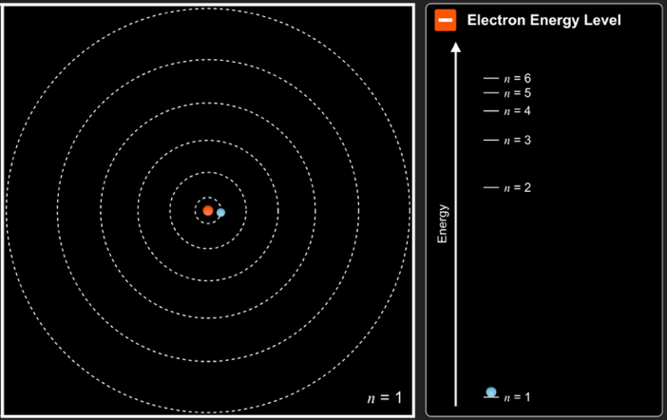

Fig. 2: Órbitas electrónicas y niveles de energía permitidos en el modelo de Bohr para el hidrógeno.
Para preparar la siguiente parte de esta actividad, selecciona “Niveles de energía”. En el lado derecho de la ventana, selecciona el modelo de “Bohr”. En el lado izquierdo de la ventana, selecciona la fuente de luz «blanca» y enciéndela. En la parte inferior de la pantalla, abre el “espectrómetro” para registrar los fotones emitidos por el átomo de hidrógeno.
- Explica cómo la simulación ilustra que la fuente de luz blanca emite luz de todas las longitudes de onda, no solo luz visible.

Una característica determinante de las “huellas dactilares” que indican la presencia de gas hidrógeno (por ejemplo, en el Sol) es la separación entre niveles de energía consecutivos. En lo que resta de este tutorial, deduciremos esta información utilizando la simulación PhET.

- Con el espectrómetro visible en la pantalla, deja que la simulación se ejecute durante un tiempo para que el espectrómetro registre cinco (5) líneas de emisión en el espectro ultravioleta (UV) y cuatro (4) líneas de emisión en el espectro visible. En el espacio a continuación, anota las longitudes de onda (en nm) que observas, ordenadas de menor a mayor longitud de onda dentro de cada grupo.

Longitudes de UV:

Longitudes de luz visible:

- Examinemos primero los datos de las líneas de emisión ultravioleta. Cada una de estas líneas de emisión corresponde a una transición electrónica desde un estado de mayor energía hasta el estado de energía del nivel fundamental (n = 1).
  - Para cada una de las cinco (5) longitudes de onda ultravioleta (UV) que registró, calcule la energía del fotón (en electronvoltios, eV) asociada a esa línea de emisión. (Consejo práctico: un atajo matemático útil que emplea la constante de Planck y la velocidad de la luz es: hc = 1240 eV·nm).

  - In En la siguiente tabla, registre los valores de longitud de onda y energía del fotón para cada línea de emisión. Asegúrese de acordar con sus compañeros qué valores corresponden a cada fila de la tabla. (Por ejemplo, ¿la transición de n = 6 a n = 1 debería corresponder a la energía del fotón mayor o menor? ¿A la longitud de onda más corta o más larga?)
Sugerencia: Para obtener ayuda adicional, puede ejecutar esta simulación en modo "lento"; así le resultará más fácil asociar cada transición electrónica con el fotón correspondiente que llega al espectrómetro.
 | Longitud de onda de la emisión (nm) | Energía asociada con el fotón (eV) | Transición
Lineas de emición en ultravioleta |  |  | n = 6 a n = 1
Lineas de emición en ultravioleta |  |  | n = 5 a n = 1
Lineas de emición en ultravioleta |  |  | n = 4 a n = 1
Lineas de emición en ultravioleta |  |  | n = 3 a n = 1
Lineas de emición en ultravioleta |  |  | n = 2 a n = 1

- Con tus compañeros, apliquen la misma lógica a sus datos para las cuatro (4) líneas de emisión visibles. Cada una de estas líneas corresponde a una transición electrónica desde un estado superior al estado de energía n = 2.

Para cada una de las cuatro (4) longitudes de onda visibles que registró, calcula la energía del fotón (en electronvoltios, eV) asociada a esa línea de emisión. Introduce los valores de longitud de onda y energía del fotón correspondientes a cada línea de emisión en la fila adecuada de la tabla siguiente.
 | Longitud de onda de la emisión (nm) | Energía asociada con el fotón (eV) | Transición
Lineas de emisión visibles |  |  | n = 6 a n = 2
Lineas de emisión visibles |  |  | n = 5 a n = 2
Lineas de emisión visibles |  |  | n = 4 a n = 2
Lineas de emisión visibles |  |  | n = 3 a n = 2

- Finalmente, consolida los resultados de las partes 4 y 5 anteriores deduciendo la diferencia de energía (en eV) entre niveles de energía consecutivos. Comenta tu razonamiento con tus compañeros y anota las respuestas en el diagrama de la derecha.

n = 6
n = 5
n = 4
n = 3
n = 2
n = 1
? eV
? eV
? eV
? eV
? eV

Para obtener orientación adicional —o para verificar tu razonamiento—, aquí tienes algunas preguntas útiles:

- ¿Cuáles de las diferencias de energía desconocidas (“? eV”) del diagrama son iguales a los valores reales de energía de los fotones que calculaste, y por qué?
- Considera la diferencia de energía entre los estados n = 5 y n = 6. ¿Cómo pueden utilizarse los datos de energía de los fotones obtenidos de las líneas de emisión ultravioleta para deducir esta diferencia? ¿Cómo pueden utilizarse los datos de las líneas de emisión en el visible para corroborar su respuesta?

Deténte aquí para que un instructor visite tu grupo y revise los resultados obtenidos hasta el momento.

Si bien el modelo básico de Bohr fue el primero en explicar los espectros atómicos, quedaban muchas preguntas sin respuesta. A menudo, los espectros mostraban una estructura fina, con líneas espectrales adicionales muy próximas a la línea espectral principal. Además, el modelo de Bohr solo resultaba eficaz para átomos con un único electrón, como el hidrógeno o el helio ionizado una vez. Estas cuestiones se resolvieron cuando la ecuación de Schrödinger proporcionó una descripción completa de los átomos —y también de las moléculas (que poseen sus propios espectros característicos)— desde la perspectiva de la mecánica cuántica.

